
Об утверждении регламентов государственных услуг в сфере фармацевтической деятельности
Утративший силу
Постановление акимата Жамбылской области от 30 июля 2015 года № 172. Зарегистрировано Департаментом юстиции Жамбылской области 9 сентября 2015 года № 2749. Утратило силу постановлением акимата Жамбылской области от 19 ноября 2019 года № 265
Сноска. Утратило силу постановлением акимата Жамбылской области от 19.11.2019 № 265 (вводится в действие по истечении десяти календарных дней после дня его первого официального опубликования).
Примечание РЦПИ.
В тексте документа сохранена пунктуация и орфография оригинала.
В соответствии с Законом Республики Казахстан от 23 января 2001 года "О местном государственном управлении и самоуправлении в Республике Казахстан", Законом Республики Казахстан от 15 апреля 2013 года "О государственных услугах" акимат Жамбылской области ПОСТАНОВЛЯЕТ:
1. Утвердить прилагаемые:
1) исключен постановлением акимата Жамбылской области от 26.10.2017 № 226 (вводится в действие по истечении 10 календарных дней после дня его первого официального опубликования);
2) регламент государственной услуги "Выдача лицензении на фармацевтическую деятельность".
2. Коммунальному государственному учреждению "Управление здравоохранения акимата Жамбылской области" в установленном законодательством порядке обеспечить:
1) государственную регистрацию настоящего постановления в органах юстиции;
2) в течение десяти календарных дней после государственной регистрации настоящего постановления его направление на официальное опубликование в периодических печатных изданиях и в информационно-правовой системе "Әділет";
3) размещение настоящего постановления на интернет-ресурсе акимата Жамбылской области.
3. Признать утратившим силу подпункт 1) пункта 1 постановления акимата Жамбылской области от 25 сентября 2014 года № 279 (зарегострировано в Ресстре государственной регистрации нормативных правовых актов за № 2361,опубликовано в газете "Знамя труда" от 11 ноября 2014 года № 128 (18001).
4. Контроль за исполнением настоящего постановления возложить на заместителя акима области Е. Манжуова.
5. Настоящее постановление вступает в силу со дня государственной регистрации в органах юстиции и вводится в действие по истечении десяти календарных дней после дня его первого официального опубликования.
Аким области | К. Кокрекбаев
Утвержден постановлением
акимата Жамбылской области
от 30 июля 2015 года №172
Регламент государственной услуги
"Аттестация специалистов с медицинским образованием для осуществления реализации лекарственных средств и изделий медицинского назначения в отдаленных от районного центра населенных пунктах через аптечные пункты в организациях здравоохранения, оказывающих первичную медико-санитарную, консультативно-диагностическую помощь, и передвижные аптечные пункты, в случае отсутствия специалиста с фармацевтическим образованием"
Сноска. Регламент исключен постановлением акимата Жамбылской области от 26.10.2017 № 226 (вводится в действие по истечении 10 календарных дней после дня его первого официального опубликования)
Утвержден постановлением
акимата Жамбылской области
от "30" июля 2015 года № 172
Регламент государственной услуги
"Выдача лицензии на фармацевтическую деятельность"
1. Общие положения
1. Государственная услуга "Выдача лицензии на фармацевтическую деятельность" (далее – государственная услуга) оказывается коммунальным государственным учреждением "Управление здравоохранения акимата Жамбылской области" (далее – услугодатель), в соответствии со стандартом государственной услуги "Выдача лицензии на фармацевтическую деятельность", утвержденного приказом министра здравоохранения и социального развития Республики Казахстан от 28 апреля 2015 года № 293 (зарегистрировано в Реестре государственной регистрации нормативных правовых актов № 11338) "Об утверждении стандартов государственных услуг в сфере фармацевтической деятельности" (далее - стандарт).
2. Прием заявлений не получение государственной услуги и выдача результатов государственной услуги осуществляются через:
1) канцелярию услугодателя;
2) веб-портал "электронного правительства": www.egov.kz, www.elicense.kz (далее – портал).
Форма оказания государственной услуги: электронная (частично автоматизированная) и (или) бумажная.
3. Результатом оказания государственной услуги - лицензия, переоформленная лицензия, дубликат лицензии на фармацевтическую деятельность.
Форма предоставления результата оказания государственной услуги: электронная.
2. Описание порядка действий структурных подразделений (работников) услугодателя в процессе оказания государственной услуги
4. Основанием для начала процедуры (действия) по оказанию государственной услуги при обращении услугополучателя (либо его представителя по доверенности) является представление документов, указанных в пункте 9 стандарта.
5. Содержание каждой процедуры (действия), входящей в состав процесса оказания государственной услуги, длительность ее выполнения:
1) прием и регистрация сотрудником канцелярии услугодателя в течение 15 минут предоставленных документов, необходимых для оказания государственной услуги и направление их руководителю услугодателя;
2) рассмотрение руководителем услугодателя в течение трех часов предоставленных документов услугополучателя, необходимых для оказания государственной услуги и направление их руководителю отдела;
3) рассмотрение руководителем отдела услугодателя в течение трех часов предоставленных документов услугополучателя, необходимых для оказания государственной услуги и направление их ответственному исполнителю;
4) рассмотрение ответственным исполнителем полноты представленных документов в течение 2 рабочих дней, направление запроса и подготовка результата государственной услуги: при выдаче лицензии и (или) приложения к лицензии – 14 (четырнадцать) рабочих дней, при переоформлении лицензии и (или) приложения к лицензии - 2 (два) рабочих дня, при выдаче дубликатов лицензии и (или) приложения к лицензии – 1 (один) рабочий день и передача ее для подписания руководителю услугодателя;
5) подписание в течение трех часов результата оказания государственной услуги руководителем услугодателя и направление результата оказания государственной услуги в канцелярию услугодателя/на портал для выдачи услугополучателю.
6. Результат процедуры (действия) по оказанию государственной услуги, который служит основанием для начала выполнения следующих процедур:
1) регистрация документов, необходимых для оказания государственной услуги в канцелярии услугодателя и прием документов руководителем услугодателя;
2) наложение резолюции руководителем услугодателя;
3) наложение резолюции руководителем отдела услугодателя;
4) оформление результата государственной услуги и передача их для подписания руководителю услугодателя;
5) передача результата государственной услуги услугодателю.
3. Описание порядка взаимодействия структурных подразделений (работников) услугодателя в процессе оказания государственной услуги
7. Перечень структурных подразделений (работников) услугодателя, которые участвуют в процессе оказания государственной услуги:
сотрудник канцелярии услугодателя;
руководитель услугодателя;
руководитель отдела услугодателя;
ответственный исполнитель отдела услугодателя.
8. Описание последовательности процедур (действий) между структурными подразделениями (работниками):
1) прием и регистрация сотрудником канцелярии услугодателя в течение 15 минут предоставленных документов, необходимых для оказания государственной услуги и направление их руководителю услугодателя;
2) рассмотрение руководителем услугодателя в течение трех часов предоставленных документов услугополучателя, необходимых для оказания государственной услуги и направление их руководителю отдела;
3) рассмотрение руководителем отдела услугодателя в течение трех часов предоставленных документов услугополучателя, необходимых для оказания государственной услуги и направление их ответственному исполнителю;
4) рассмотрение ответственным исполнителем полноты представленных документов в течение 2 рабочих дней, направление запроса и подготовка результата государственной услуги: при выдаче лицензии и (или) приложения к лицензии – 14 (четырнадцать) рабочих дней, при переоформлении лицензии и (или) приложения к лицензии – 2 (два) рабочих дня, при выдаче дубликатов лицензии и (или) приложения к лицензии – 1 (один) рабочий день и передача ее для подписания руководителю услугодателя;
5) подписание в течение трех часов результата оказания государственной услуги руководителем услугодателя и направление результата оказания государственной услуги в канцелярию услугодателя / на портал для выдачи услугополучателю.
4. Описание порядка использования информационных систем в процессе оказания государственной услуги
9. Описание порядка обращения и последовательности процедур (действий) услугодателя и услугополучателя при оказании государственной услуги через портал:
1) услугополучатель осуществляет регистрацию на портале с помощью индивидуального идентификационного номера и бизнес–идентификационного номера, а также пароля (осуществляется для незарегистрированных услугополучателей на портале);
2) процесс 1 – процесс ввода услугополучателем индивидуального идентификационного номера/бизнес–идентификационного номера и пароля (процесс авторизации) на портале для получения услуги;
3) условие 1 – проверка на портале подлинности данных о зарегистрированном услугополучателе через индивидуального идентификационного номера/бизнес–идентификационного номера и пароля;
4) процесс 2 – формирование порталом сообщения об отказе в авторизации в связи с имеющимися нарушениями в данных услугополучателя;
5) процесс 3 – выбор услугополучателем услуги, указанной в настоящем регламенте, вывод на экран формы запроса для оказания услуги и заполнение услугополучателем формы (ввод данных) с учетом ее структуры и форматных требований, прикрепление к форме запроса необходимых копий документов в электронном виде указанные в пункте 9 стандарта, а также выбор услугополучателем регистрационного свидетельства электронной цифровой подписи для удостоверения (подписания) запроса;
6) условие 2 – проверка на портале срока действия регистрационного свидетельства электронной цифровой подписи и отсутствия в списке отозванных (аннулированных) регистрационных свидетельств, а также соответствия идентификационных данных (между индивидуальным идентификационным номером/бизнес–идентификационным номером указанным в запросе, и индивидуальным идентификационным номером/бизнес–идентификационным номером указанным в регистрационном свидетельстве электронной цифровой подписи);
7) процесс 4 – формирование сообщения об отказе в запрашиваемой услуге в связи с неподтверждением подлинности электронной цифровой подписи услугополучателя;
8) процесс 5 – направление электронного документа (запроса услугополучателя) удостоверенного (подписанного) электронной цифровой подписью услугополучателя через шлюз "электронного правительства" в автоматизированном рабочем месте регионального шлюза "электронного правительства" для обработки запроса услугодателем;
9) условие 3 – проверка услугодателем соответствия приложенных услугополучателем документов, указанных в стандарте и основаниям для оказания услуги;
10) процесс 6 - формирование сообщения об отказе в запрашиваемой услуге в связи с имеющимися нарушениями в документах услугополучателя;
11) процесс 7 – получение услугополучателем результата услуги (уведомление в форме электронного документа) сформированный порталом.
Электронный документ формируется с использованием электронной цифровой подписи уполномоченного лица услугодателя.
10. Функциональные взаимодействия информационных систем, задействованных при оказании государственной услуги через портал приведены диаграммой согласно приложению 1 к настоящему регламенту.
5. Заключительные положения
11. Подробное описание последовательности процедур (действий), взаимодействий структурных подразделений (работников) услугодателя в процессе оказания государственной услуги, а также описание порядка использования информационных систем в процессе оказания государственной услуги отражается в справочнике бизнес-процессов оказания государственной услуги, согласно приложению 2 к настоящему регламенту.
Справочник бизнес-процессов оказания государственной услуги размещается на интернет–ресурсе услугодателя.
Приложение 1 к регламенту
государственной услуги
"Выдача лицензии на
фармацевтическую
деятельность"
Диаграмма функционального взаимодействия информационных систем, задействованных по оказанию

электронной государственной услуги через портал


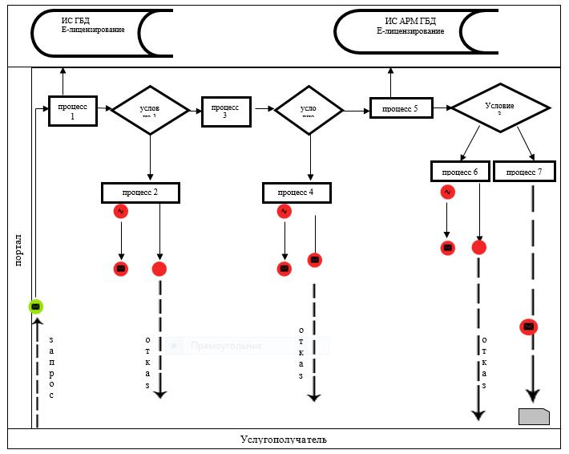

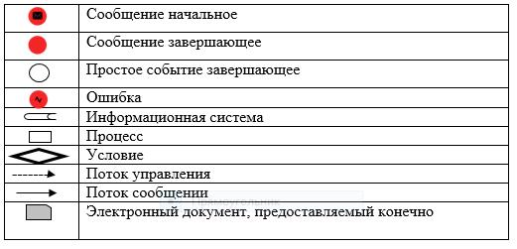

Приложение 2 к регламенту
государственной услуги
"Выдача лицензии на
фармацевтическую
деятельность"
Справочник
бизнес-процессов оказания государственной услуги
"Выдача лицензии на фармацевтическую деятельность" А. При оказании государственной услуги через канцелярию услугодателя

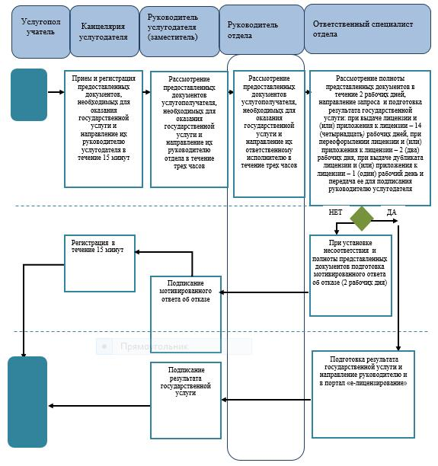

Б. При оказании государственной услуги через портал

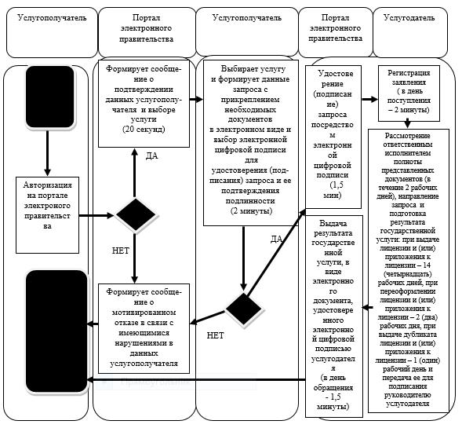

Структурно-функциональная единица: взаимодействие структурных подразделений (работников) услугодателя, веб-портала "электронного правительства";

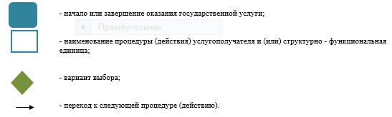

© 2012. РГП на ПХВ «Институт законодательства и правовой информации Республики Казахстан» Министерства юстиции Республики Казахстан

